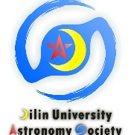
吉林大学天文协会
2019年5月天文题

命题人：杨佳悦 答案及解析：韩晓文
5.1天文题 识图题
说出下列照片中任意三个星座和十颗星星的名字
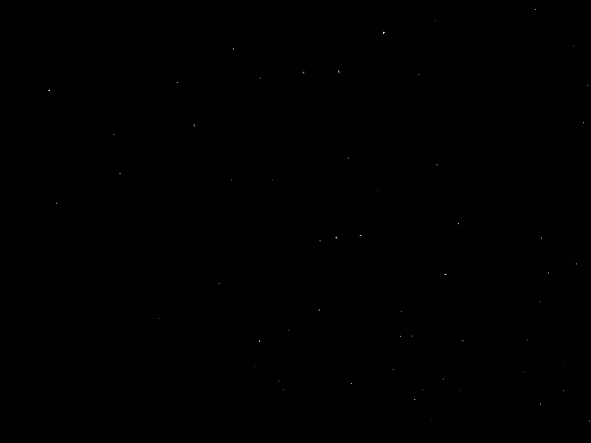

答案:天龙，小熊，大熊。
小熊座都在，天龙座没有天棓四，大熊座有北斗七星，和大熊的右上角
从中选十颗星星回答即可

5.2天文题
下列关于HR图的说法错误有（ ）
A 横轴可以表示光谱型，纵轴可以表示光度
B 红巨星位于左下方 ，白矮星位于右上方
C 主序星位于从左上到右下的一个带上
D 多数恒星在主序星阶段停留时间占到整个寿命的绝大部分
E 主序星温度越高 颜色越偏向红色
答案：BE
解析：表示光谱型，也表示表面温度，纵轴表示光度，红巨星亮度极高但表面温度很低，白矮星正好相反，主序星在HR图上分布在主星序也就是从左上到右下的带子上，且主序星阶段很久。主序星温度越高，颜色偏向蓝色（可以这样记忆，红巨星温度较低，颜色为红色）

5.3每日天文题
某恒星视星等为2.3，绝对星等为0.36，则它距离我们约多少光年？
答案：约79.66光年
解析：M=m+5-5lgD，其中M为绝对星等，m为视星等，D为恒星至太阳的距离，单位是秒差距。又1pc近似为3.26光年，故答案约79.66光年

5.4天文题
下列关于变星的说法错误的是（ ）
A 造父变星的光变周期越长，光度就越大
B “魔鬼的眼睛”（鲸鱼座o）是典型的长周期变星
C 造父变星的光变周期和振幅都非常不稳定
D 北极星也是一颗造父变星
答案C

5.5天文题
下列关于星族的说法不正确的是（ ）
A 年龄，化学成分，空间分布 和运动特性等是分类标准
B 第一星族星通常是富金属的
C 第一星族星是''最老的恒星''
D 第二星族星周围通常有大量行星环绕
E 第三星族星在银河系几乎还没找到
F 我们的太阳属于第二星族星
答案:CDF

5.6天文题
为下列光谱图分别找到对应的星体。
①对应（） ②对应（）
③对应（） ④对应（）
A. Sun
B. a neutron star
C. 3C 273 Quasar
D. IC 4593 Planetary Emission Nebula

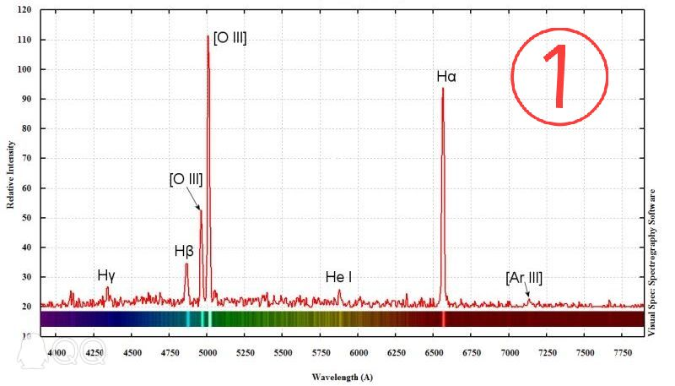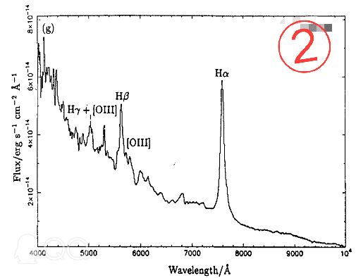

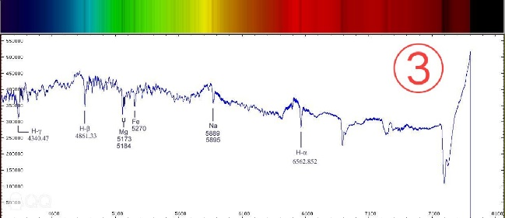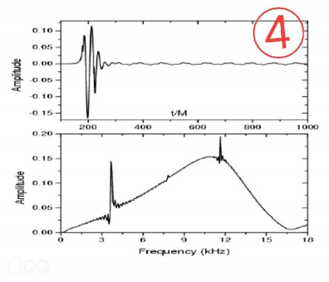

答案:DCAB

5.7天文题
下面陈述的天文学常识正确的有（ ）
A 春季大钻石是 常陈一 大角星 角宿一 五帝座一
B 夏季大三角是 天津四 河鼓二 织女
C 秋季四边形是 室宿一 室宿二 壁宿一 壁宿二
D 冬季大三角是 天狼星 南河三 参宿七
答案ABC

5.8天文题
下列关于氦闪的理解正确的有（ ）
A 氦闪是发生在6.4个太阳质量至12.6个太阳质量的恒星的失控核聚变
B 发生氦闪时会有氦变为碳
C 氦闪发生会持续很长一段时间
D 氦闪一般发生在恒星的红巨星阶段
答案:BD
解析:A中氦闪发生在0.8-2.0个太阳质量中。C中氦闪是非常短暂的失控核聚变

5.9天文题
你了解银河系吗？下列关于银河系的说法哪个不对呢？（ ）
A 银核是很强的高能辐射源
B 银河系是漩涡星系
C 我们的太阳位于银河系的英仙臂旋臂
D 银河系和周围的仙女座星系，大小麦哲伦星云等其他星系组成了本星系群
答案:C

5.10天文题
嘿(｢･ω･)｢嘿，你知道恒星温度和颜色有什么关系吗？
若一个恒星的色指数B-V=0.656，那么请你计算一下它的表面温度（色温度）约为多少？
答案及解析：T=8540/((B-V)+0.865)=5614.7K
5.11天文题
填空题：
都说地球是我们的母亲，其实太阳也是噢，那么你对太阳的了解有多少呢？
请问太阳的光谱型是___；视直径约为___；太阳质量约为___；太阳结构由内向外可以分为哪几层？
答案:G2V，32',2*10的30次方,核反应区、辐射区、对流层、光球层、色球层、日冕层

5.12天文题
有句歌词是这样的''彗星拖着长长的尾巴，彩虹来架桥～''。那么下列关于彗星的理解错误的是（ ）
A 彗星核通常由岩石、尘埃、水冰、冻结的二氧化碳、一氧化碳、甲烷和氨等混合物组成。
B 彗星的轨道可以是抛物线，也可以是双曲线或者椭圆
C 彗星和流星的区别就在于彗星都是有周期的，例如哈雷彗星回归周期约为76年
D 彗星可以分为彗核，彗发和彗尾，有的还有慧云
E 由于太阳的引力，彗尾总是朝向太阳的方向的
答案CE

5.13天文题
下列关于类星体说法正确的有（ ）
A 是20世纪60年代天文学四大发现之一
B 有不少类星体红移值z＞1
C 我们观测到它光谱的偏移是因为它在向我们靠近
D 类星体QSO's 电波较弱，通常是以光学手段测出的
答案:ABD
解析:C中，光谱的偏移是由于红移很大造成的，而红移与退行有关。

5.14天文题
我们经常会听到别人说：“呀，太阳打西边出来了啊......”那么太阳有可能西升东落吗，下面哪些行星自转方向为自东向西？
A 水星 B 金星
C 地球 D 火星
E 木星 F 土星
G 天王星 H 海王星
答案:BG

5.15天文题
一道简单的常识题～若恒星α视星等为2，恒星β视星等为7，则（ ）
A β是α亮度的5倍
B α亮度是β的5倍
C β是α亮度的100倍
D α亮度是β的100倍
答案:D
解析:星等越小，亮度越大。其次每相差1星等，星等亮度降低100开5次方倍，即2.512倍，而相差5星等，相差2.512的5次方倍刚好等于100倍。

5.16天文题（计算题）
若一颗恒星质量为1.9891×10^30 ㎏。如果它的质量全部压缩到一个临界半径之内，它周围的空间就会因引力而足够弯曲得任何物质都逃不出来，它就可能成为黑洞。请你求这一临界半径。
答案及解析：rs=2*GM/c^2代入数据得2950

5.17天文题
下列是我国的一些著名的望远镜，说法正确的有哪些呢？
A 郭守敬望远镜是 大天区面积多目标光纤光谱望远镜，位于国家天文台兴隆观测站
B 中国天眼FAST位于贵州， 是一个五百米口径的球面射电望远镜，其中科学家南仁东对此贡献很大
C 21CMA 是用于探索宇宙原初结构的微波阵列望远镜，位于新疆
D 慧眼HXMT 是硬X射线调制望远镜，是中国第一个空间天文望远镜
答案:ABCD

5.18天文题
下列太阳系的物质分布（或其能延伸到的最远距离）从距离太阳的距离由近到远分别是什么？
A 柯伊伯带
B 太阳风粒子能到达的最远区域（太阳风层或日球）
C 奥尔特彗星云
D 类木行星
E 小行星带
F 类地行星
答案:FEDABC
参考解析:柯伊伯带空间范围，30~55天文单位，太阳风最远到100天文单位

5.19天文题
①牛顿②爱因斯坦③伽莫夫④邦迪，霍伊尔，戈尔德所提出的宇宙模型分别对应是
A 有限无界宇宙模型
B 稳恒态宇宙模型
C 大爆炸宇宙模型
D 静态宇宙模型
答案:DACB

5.20天文
我爱你天文
可爱的你知道下图是哪个星云吗
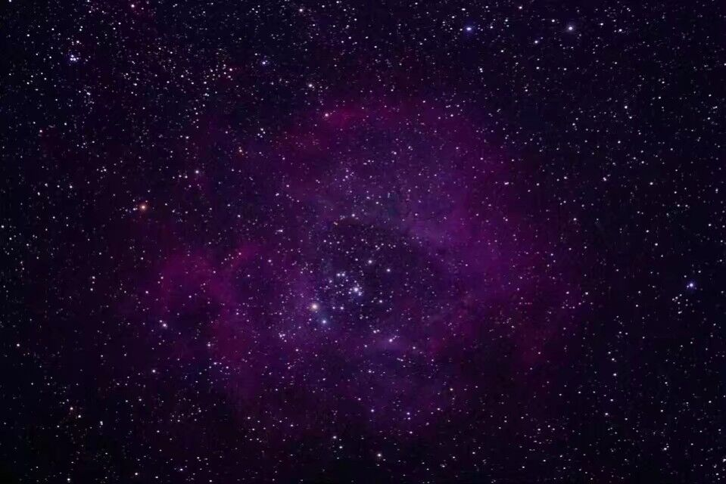
答案：玫瑰星云
5.21天文题
有首歌是这样子的''夜空中最亮的星～''，那么下面常见的星星由亮到暗分别是？（亮暗依据视星等判断，原题未给出视星等，下列选项标注的是答案解析）
A 五车二 ， 0.1
B 河鼓二 , 0.8
C 天狼星 , -1.4
D 老人星 , -0.6
E 北河三 , 1.2
F 南门二 , -0.0
故答案:CDFABE

5.22天文题
一支点燃的蜡烛，在距被照射物体一米远的距离上投射在该物体上的光的亮度为一米烛光，或叫勒克斯。
那么1勒克斯的视星等约为多少？
答案及解析：
规定0等星在地球大气外的照度为2.54*10^-6勒克斯
故1勒克斯等于-13.99视星等
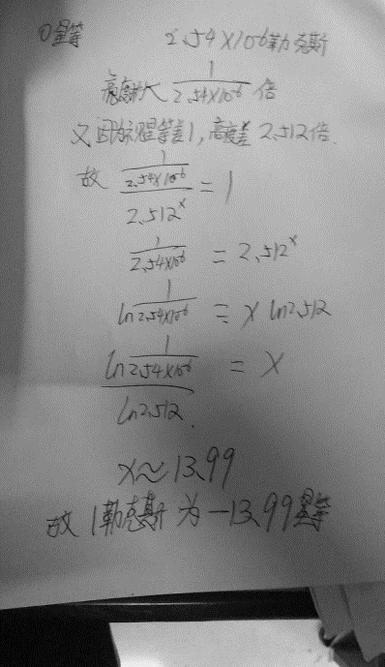

5.23天文题
《诗经》中的《国风》有这样一句诗：“七月流火，九月授衣。”那么下列说法正确的是（）
A “火”指火星
B “火”指心宿二
C 诗句意思是天气炎热
D 诗句意思是天气转凉
E “流”指“火”西行
F “流”指“火”东行
答案：BDE

5.24天文题
下列关于今年天象说法错误的是（ ）
A 2019年5月6日至7日：宝瓶座η流星雨极大。
宝瓶座η流星雨的母体是哈雷彗星。
B 2019年7月2日：日全食 我国观赏条件非常好。
C 2019年11月11日：有难得一见的水星凌日。
D 2019年12月26日：日环食，是因为月球遮住了太阳中部。
答案:B
解析:2019年07月02日的日全食：这次的日全食无论全食还是偏食我国均不可以看见，全食带位于南美洲南部，偏食带落在南美洲大部。

5.25天文题
下列说法错误的有（ ）
A 东方青龙七星宿：角、亢、氐、房、心、尾、箕；
B 南方朱雀七星宿：斗、牛、女、虚、危、室、壁；
C 西方白虎七星宿：奎、娄、胃、昴、毕、觜、参；
D 北方玄武七星宿：井、鬼、柳、星、张、翼、轸。
答案:BD
解析：BD反了

5.26天文题
悦悦的望远镜焦距为900mm，她想在满月期间看见一轮完整月亮。请你帮她选一选目镜焦距，并计算你所选组合的放大倍率。
A 20mm
B 5mm
答案:A，放大倍率=900/20=45倍

5.27天文题
识图题：下图是哪个星云，位于哪个星座？
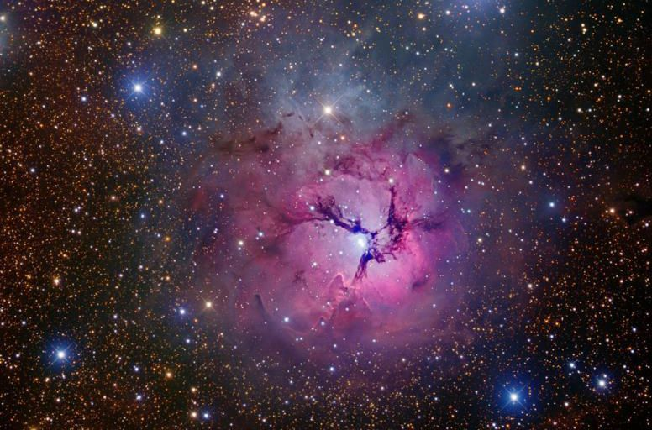
答案:三叶星云，人马座
解析:该图中有三条很明显的黑带
5.28天文题
你想带你的好朋友观看壮观的流星雨，但是你的好朋友怕冷，你会选择哪个流星雨呢？（选项后括号里面是解析，原题没有）
A 象限仪座流星雨 （每年年初）
B 双子座流星雨 （一般在每年12月4日至17日光临地球）
C 宝瓶座η流星雨 （在每年的4月19日至5月28日前后出现）
D 英仙座流星雨 （每年在7月20日至8月20日前后出现，于8月13日达到高潮）

答案D

5.29天文题
我们都知道，天文学里面有好多好多距离单位，那么下列一个单位代表的长度由大到小排序是？
A 1 A.U
B 1Ly
C 1pc
答案:CBA
解析：pc=3.261ly
1AU为日地距离

5.31天文题
下列关于黑洞及其相关概念的说法错误的是哪两个？
A 可以用质量，角动量，电荷三个参数来描述黑洞
B 黑洞的熵与它的视界面积成正比
C 黑洞的温度与黑洞质量成反比
D今年四月的第一张黑洞照片是银河系中心的黑洞
E 由于光没有质量，所以光可以逃离黑洞，于是我们可以看到黑洞周围的亮光
答案:DE

注：由于编者知识水平有限，题目及答案解析难免会存在一些错误，还望读者批评指正。

